淡江時報 第 832 期
成大副校長顏鴻森 分享古鎖工藝
新聞萬花筒
【記者吳泳欣淡水校園報導】機電系於15日，邀請國立成功大學副校長兼機械系教授顏鴻森以「古中國掛鎖面面觀：人文社會、工藝技術、創新研究」為題，進行演講，探討古鎖的工藝原理及其文化背景，並分享講者蒐藏古鎖的心路歷程。

顏鴻森的研究領域主要為機構概念設計及失傳古機械復原研究，並於2011年6月獲得國際性機構「機構與機器科學國際促進聯盟」頒發最高榮譽的終身榮譽獎，是至今獲得此獎的首位華人。顏鴻森在演講上回憶收藏古鎖的點滴，從早期實物搜集，到後來透過詩經畫集尋覓古鎖的蹤跡，將觀察的觸角延伸到精神與符號層面，例如在傳統小說《西廂記》的插圖中尋找古鎖的圖案，或是留意古代詩人李白、杜甫的詩句中有關古鎖的描述，甚至用創新的學術觀點進行另類的收藏。

由於古鎖的文獻記載相當缺乏，當代對古鎖的保存也不甚重視，因此在收藏及研究上有一定難度。目前就其所知，全球只有20位古鎖珍藏家。問起收藏古鎖的動機，他認為，這和做研究的道理一樣，研究就是去嘗試沒人做過的事，它的本質就是創新，往往在越少約束的條件下，就會產生超乎意料的創意結果。希望透過這次演講，能啟發學生將科學的研究精神，與自我收藏嗜好能接軌並行。

機電碩一蔡承恩在聽過演講後表示，不管是做專題還是寫論文，都要找到自己真正喜歡的題目或研究方法，這樣才會事半功倍，就如同面對複雜的古鎖，只要找到對的鑰匙，就能開啟。
2011/09/19

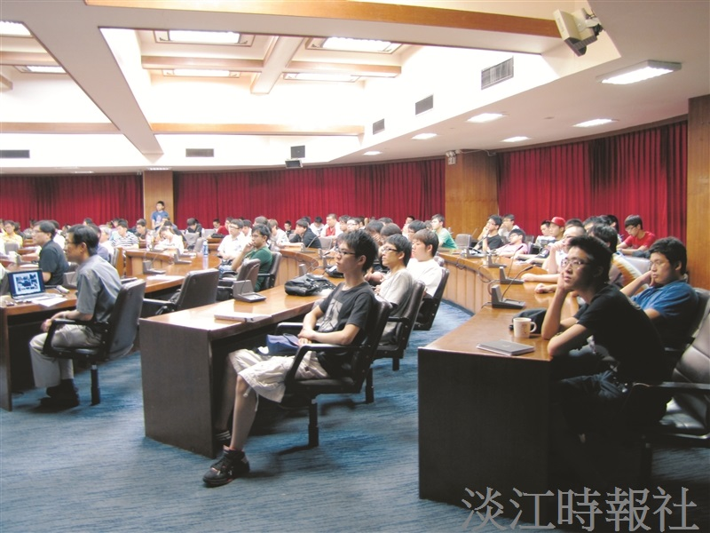
成大副校長顏鴻森（上圖）在演講上分享收藏古鎖的點滴，吸引學生目光。（圖／機電系提供）

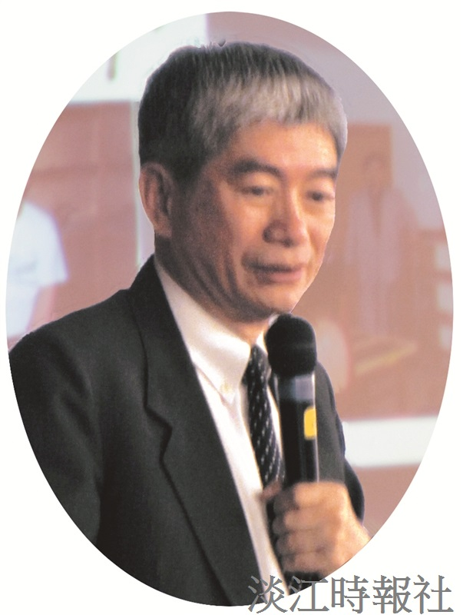
成大副校長顏鴻森（上圖）在演講上分享收藏古鎖的點滴，吸引學生目光。（圖／機電系提供）

